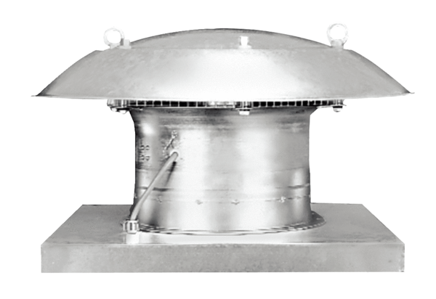Axiál tetőventilátor EZD 30/2 BCsomagolási egység: 1 darabVálaszték: C
Termékszám: 0087.0205Gyártó: MAICO

